ИСПОЛЬЗОВАНИЕ

ПРИЛОЖЕНИЙ В ПРОЦЕССЕ ОБУЧЕНИЯ ФИЗИКИ

КГКП «Алматинский многопрофильный колледж»

Ключевые слова: мобильные приложения, интерактивные приложения, качество образования, возможности и проблемы.
Keywords: mobile applications, interactive applications, quality of education, opportunities and problems.
Түйінді сөздер: мобильді қосымшалар, интерактивті қосымшалар, білім сапасы, мүмкіндіктер мен проблемалар.
Tüyindi sözder: mobïldi qosımşalar, ïnteraktïvti qosımşalar, bilim sapası, mümkindikter men problemalar.

Объект исследования: Процесс обучения физике на 1,2 курсе.
Предмет исследования: Обучающая среда колледжа курса физики.
Цель проекта: использование инновационных технологий для повышения уровня мотивации студентов при изучении физики.
Не секрет, что студенты легко учатся тому, что им интересно. Так вот необходимо создать обучающую среду, состоящую из отдельных компонентов, обеспечивающую в целом обучающий эффект. Обучающая среда, разработанная с применением образовательных информационных технологий позволит создать систему обучения физике, которая не только обобщит, конкретизирует, систематизирует знания по физике, но и повысит мотивацию студентов к изучению этой дисциплины.
Достижение поставленной цели предполагается через решение следующих задач:
1. Развитие личности обучающегося, подготовка его к самостоятельной продуктивной деятельности в условиях современного информационного общества, формирование умений принимать правильное решение или предлагать варианты в сложной ситуации.
2. Реализация социального заказа, обусловленного информатизацией современного общества.
3. Интенсификация образовательного процесса во всех уровнях системы непрерывного образования:

В январском Послании Главы государства народу «Новое десятилетие – новый экономический подъем – новые возможности Казахстана» отмечено: « К 2015 году должна полноценно функционировать Национальная инновационная система, а к 2020 году - она уже должна давать результаты в виде разработок, патентов и готовых технологий, внедряемых в стране». Ведь информационные технологии помогают вывести учебный процесс на качественно новый уровень.
Слово «инновация» (от латинского «иннове») появилось в середине 17 века и означает вхождение нового в некоторую сферу, вживление в нее и порождение целого ряда изменений в этой сфере. Инновация – это, с одной стороны, процесс вновления, реализации, внедрения, а с другой – это деятельность по вращиванию новации в определенную социальную практику, а вовсе – не предмет. Инновация в точном переводе с латинского языка обозначает не «новое», а «в новое». Понятие «инновация» означает новшество, новизну, изменение; инновация как средство и процесс предполагает введение чего-либо нового.
Сегодня нет такого современного преподавателя, который не задумывался бы над вопросами: «Как сделать урок интересным, ярким? Как увлечь студента своим предметом? Как создать на уроке ситуацию успеха для каждого студента?» Какой современный преподаватель не мечтает о том, чтобы студент на его уроке работали добровольно, творчески; мажорно познавали предмет на максимальном для каждого уровне успешности?
И это не случайно. Новая организация общества, новое отношение к жизни предъявляют и новые требования к колледжу.
Ежедневно растет доля мобильного интернета и количество пользователей мобильных устройств. Такие изменения вполне обоснованы – сейчас все стремятся к удобству и мобильности. Однако мобильные устройства не были бы столь популярны если бы не являли собой весьма расширенный функционал реализованный за счет специальных программ – приложений.
Значимость мобильных приложений в образовании также неуклонно возрастает, а основная причина этого – возможности, которые они дают для обучающихся: доступ к образовательному ресурсу можно осуществить в любом месте, в любое удобное время; пользователи получают возможность просмотра онлайн-лекций и участия в вебинарах без привязки к стационарным компьютерам; возможность обмена информацией с участниками образовательного процесса. Надо сказать, это далеко не полный список положительных факторов, выступающих за скорейшую разработку и внедрение мобильных приложений в образовательные программы.
Но так ли всё очевидно?! Ведь, если поискать в известных виртуальных магазинах мобильных приложений, таких как Googl Play Маркет
Школьная физика – это просто очень доступно,
Физика – формулы, справочник,
Физика- конспекты,
Знания – физика, может заинтересовать
Составить формулы по физике
Мы протестировали данные приложения у себя в группе и выявили ряд проблем использования:
- это технические проблемы, таки как: отсутствие единых стандартов в связи с мобильными платформами, характеристиками устройств; необходимость; небольшого размера экраны, что затрудняет восприятие определенной информации; проблемы информационной безопасности; риски, связанные с потерей или поломкой устройства; высокие темпы развития и совершенствования мобильных устройств,
- проблемы социального характера: не все студенты могут позволить себе подходящее современное мобильное устройство, скоростной интернет;
- психолого-педагогические: отсутствие индивидуального подхода, опирающегося на личностные, психологические особенности и состояние студента; отсутствие контроля за студентом в ходе обучения, и ряд других причин.
- во всех приложения текст, формулы, имеются опечатки, программы не отработаны, зависают
Мы решили посмотреть приложения в Интернете для изучения физики и просто побродить по просторам. Оказалось достаточно увлекательное занятие. Рассмотрим только приложения достаточно популярные и проверенные.

О сайте Sixty Symbols многие наверняка слышали. Как понятно из названия, ресурс посвящен символам, да не простым, а тем, которые используются в физике. Все началось с 60 коротких роликов, в которых ученые в интерактивной и очень доступной форме рассказывают о самых разных физических понятиях. Число роликов уже давно перевалило за 60, так что если вы владеете английским языком, вам будет весьма интересно с ними познакомиться. Но мы с английским не очень дружим это оказалось проблемой, поэтому особо никто не заинтересовался

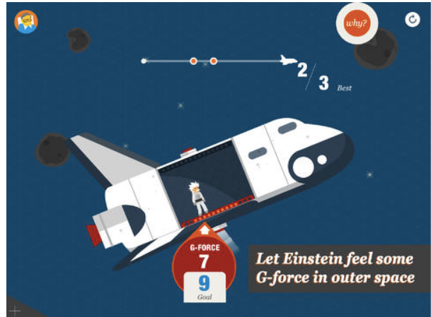
Snapshots of the Universe– приложение, выпущенное на основе трудов Стивена Хокинга, одного из удивительнейших физиков-теоретиков и космологов нашего времени. Данное приложение – нечто среднее между интерактивной лекцией и простенькой игрой, наглядно демонстрирующей устройство Вселенной. Благодаря приложению вы сможете собирать собственные звездные системы, отправлять в космос ракеты, изучать черные дыры. Причем приложение позволяет настраивать различные физические параметры экспериментов и запускать их множество раз, чтобы понять существующие взаимосвязи, а если остаются вопросы, всегда можно послушать видео-лекцию с объяснением результатов.
A Slower Speed of Light
http://gamelab.mit.edu/games/a-slower-speed-of-light/

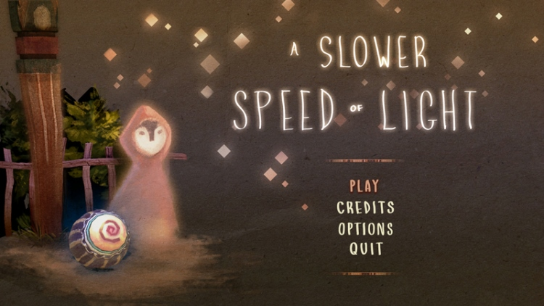
Игра от первого лица, разработанная лабораторией игр Массачусетского технологического института (MIT), дает возможность игрокам познакомиться с восприятием пространства на около световых скоростях и понять теорию относительности. Вы перемещаетесь по 3D-пространству, собирая сферические объекты, которые замедляют скорость света на фиксированные значения, что позволяет наблюдать за различными визуальными эффектами теории Эйнштейна. Чем медленнее движется излучение — тем яснее проступают некоторые физические эффекты. Среди явлений, с которыми может познакомиться герой во время игры, — эффект Допплера, абберация света, релятивистское замедление времени, преобразование Лоренца и т.д. Гармоничное сочетание доступного геймплея с научным материалом разделов теоретической и вычислительной физики делает игру успешным претендентом на использование в классе. Кстати, бесплатные варианты игры доступны для PC, Mac и Linux.

Physics Playground
http://www.empiricalgames.org/projects.html
Для тех, кто только приступил к изучению движения тел и различных физических сил, будет интересно ознакомиться с образовательной видеоигрой Physics Playground. Игра представляет собой площадку, на которой нужно выполнять достаточно простые действия — с помощью зеленого шара сбивать красный воздушный шарик. Но без правильного применения законов Ньютона игрокам вряд ли удастся сконструировать в интерактивной среде механизмы, которые помогут привести в движение шарик. Игра разработана компанией Empirical Game, которая занимается созданием развивающих образовательных игр. В открытом доступе ее, к сожалению, нет, однако разработчики предлагают связаться с ними, если вас заинтересовал этот продукт.
Newton’s Playground
https://itunes.apple.com/app/newtons-playground/id577911247?mt=8
Newton’s Playground — это интерактивное приложение, которое базируется на моделях, отражающих гравитационную взаимосвязь различных тел. Имитируя гравитационные отношения планет, небольшое приложение Newton’s Playground дает игроку возможность понаблюдать за взаимодействием сфер, плавающих в открытом пространстве, или же самому поэкспериментировать с массой и плотностью различных тел, создав собственную Солнечную систему. Все расчеты основаны на исследованиях института астрономии Sverre Aarseth’s.
Algodoo
http://www.algodoo.com/
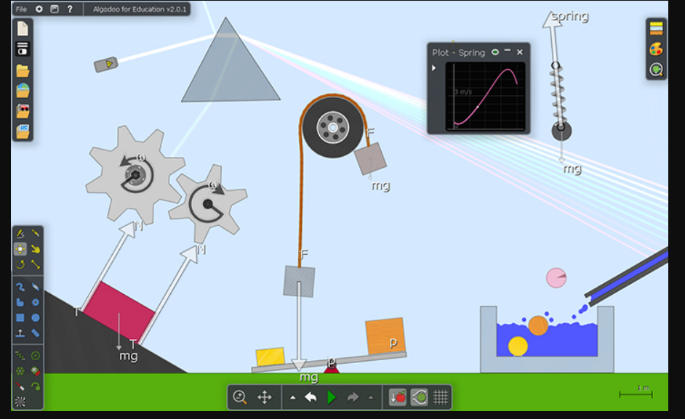
Algodoo — это уникальная платформа 2D-моделирования физических экспериментов от Algoryx Simulation AB. С помощью мультяшных образов и интерактивных инструментов Algodoo позволяет создавать удивительные изобретения, разрабатывать игры для использования в классе или специальные эксперименты для лабораторных занятий по физике. В процессе создания механизмов участники игры могут использовать жидкости, пружины, шарниры, двигатели, световые лучи, различные индикаторы, оптику и линзы. Моделируя различные конструкции и меняя параметры, игроки изучают трение, преломление, силу тяжести и т.д.
Video Physics
https://itunes.apple.com/ru/app/vernier-video-physics/id389784247?mt=8
Video Physics — приложение от Vernier Software & Technology, которое позволяет вам делать анализ движения физических тел на основе видео. Все что нужно от пользователя — загрузить видео, отметить кадр за кадром движущийся объект и настроить масштаб. После этого приложение с легкостью построит траекторию движения объекта и высчитает скорость его движения. С Video Physics можно высчитать скорость движения качелей, американских горок, автомобиля или футбольного мяча, лишь бы положение объекта в пространстве изменялось. Video Physics может пригодиться не только на уроках физики, но и математики.
iCircuit
http://icircuitapp.com/ Это приложение доступно только в App Store для устройств с iOS.
Простой в использовании симулятор позволяет поэкспериментировать с электрическими цепями. Усовершенствованный двигатель моделирования дает возможность работать с аналоговыми и цифровыми схемами обработки сигналов. Пользователь добавляет элементы, соединяет их вместе и задает необходимые свойства, но в отличие от других программ САПР, iCircuit находится в постоянном режиме моделирования. Не нужно останавливаться, чтобы постоянно делать дополнительные измерения или настройки. Здесь есть все — от резисторов и коммутаторов, до логических вентилей и МОП-структур. В приложении также есть мультиметр, который позволяет вам исследовать схемы и проверять напряжение и ток в них. Приложение доступно для PC, Mac и Linux, а также для устройств под управлением iOS и Android.
Power Toy
http://powdertoy.co.uk/
Power Toy весьма похожа на Algodoo, но акцент смещен в сторону изучения давления, температуры и бесчисленного количества взаимодействий между различными веществами. Механика остается позади и в поле внимания игроков Power Toy попадают ядерные реакции, процессы, протекающие в вулканах, строительство и последующее уничтожение атомных электростанций и т.д. Игра доступна бесплатно для PC, Mac и Linux.

Заключения
В настоящий момент обществу необходимы компетентные специалисты, которые обладают творческим мышлением, новым взглядом на проблемы, способные самостоятельно преобразовывать полученные знания для освоения новых технологий. Мы таковыми хотим быть. Занимаясь данным проектом мы для себя сделали следующие выводы:
- Наиболее перспективное использование мобильных приложений в обучение заключается в грамотном сочетании новых форм обучения и традиционных.
- Изучение физики должно строиться на принципе интерактивного управляемого самообучения, что позволить снизить деструктивное влияние информационно-коммуникационных технологий на социальную и когнитивную деятельность обучающегося.
- Необходимо желание, настойчивость и стремление , не всё зависит от преподавателя.

Список литературы

- Назарбаев Н. А. Социальная модернизация Казахстана: двадцать шагов к обществу всеобщего труда [Электрон. ресурс]. – 2012. – URL: http://www.educontrol.kz/ru/socialnaya-modernizaciyakazahstana-dvadcat-shagov-k-obshchestvu-vseobshchego-truda.

- Субетто А. И. Проблемы фундаментализации и источников содержания высшего образования.
- М.: КГПУ им. Н. А. Некрасова, 1996. – 336 с.
- Такер Роберт Б. Инновации как формула роста. – М.: Олимп-бизнес, 2006. – 240 с.
- Хуторской А. В. Теоретико-методологические основания инновационных процессов в образовании [Электрон. ресурс] // Эйдос. – – 26 марта. – URL: http://www.eidos.ru/journal/2005/0326.htm.
- Голицына И. Н. Мобильное обучение как новая технология в образовании. URL: http://ifets.ieee.org/russian/depository/v14_i1/ html/1.htm.

